初次使用需要安装浏览器MicrosoftEdge，双击文件夹的安装包MicrosoftEdgeSetup.exe安装即可，如图所示
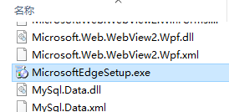
双击打开bee.exe，如图所示
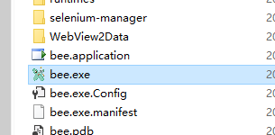
出现登录界面，初次使用首先点击初始化按钮，如图所示
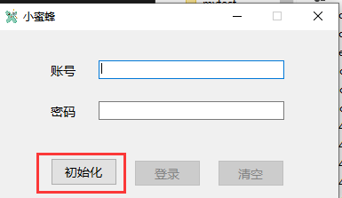
初始化成功后会出现提示框，如图所示。初始成功后输入账号密码登录即可
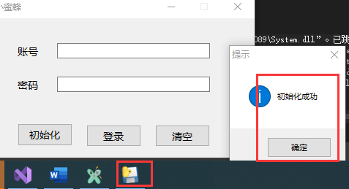
操作界面分为WhatsApp和后台设置。
WhatsApp支持好友标签设置，单用户素材发送，好友导入和批量群发。
好友标签设置，点击WhatsApp某个好友并打开聊天框，在右侧的“好友信息”能看到相应标签，并且支持编辑和保存。如图所示
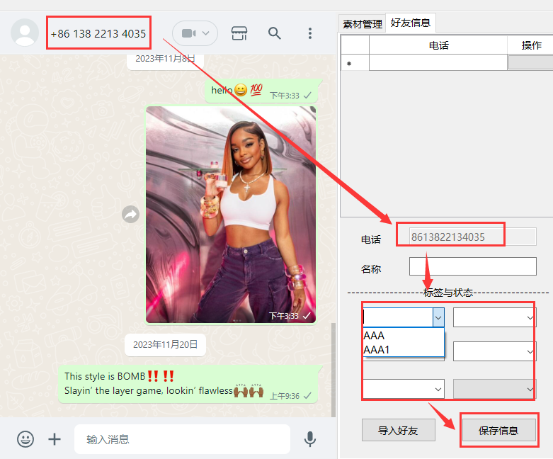
好友导入是通过文件夹的“导入客户文件模版.csv”，文件必须是csv格式，如图所示
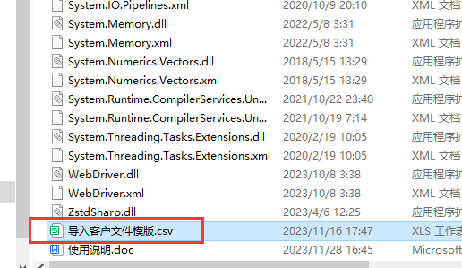
导入好友之后，将出现在“好友信息”，点击某个好友的“打开”按钮可以自动打开当前好友聊天框，如图所示
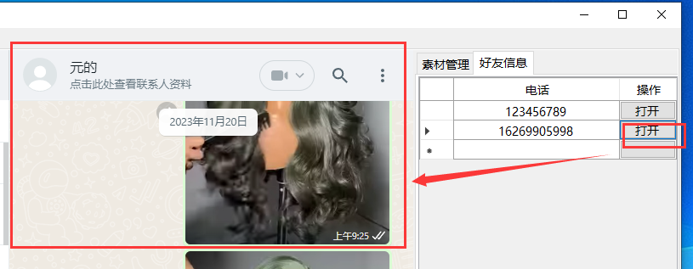
导入素材文件夹，导入成功后，文件夹所有文件将显示在素材管理，如图所示，点击素材管理的某个文件名可以打开查看当前文件
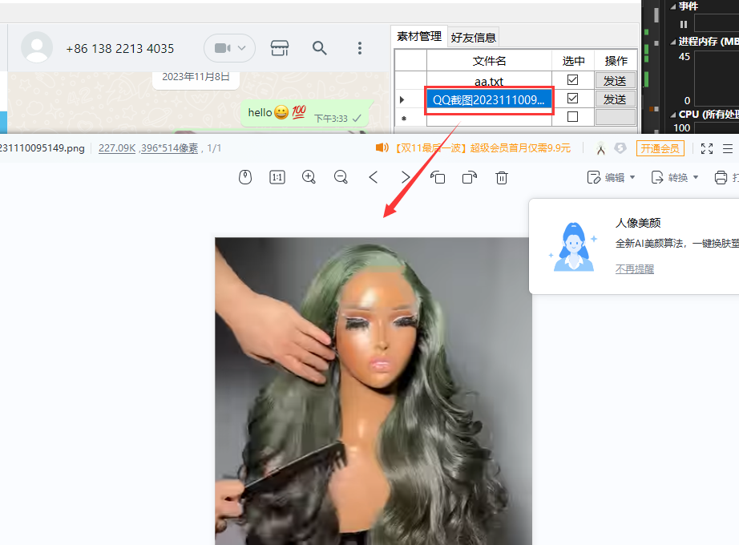
单用户素材发送是WhatsApp已经打开了用户聊天框，点击素材管理的“发送”按钮，等待程序自动发送，发送成功会有提示按钮，如图所示
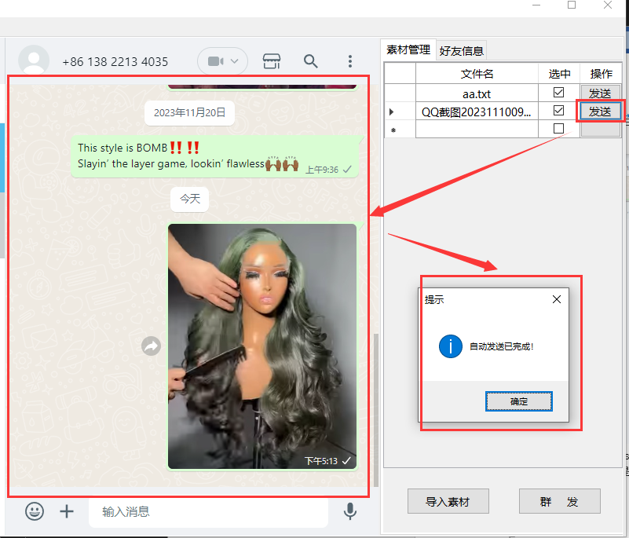
批量群发需要将素材管理的素材进行选中，群发客户是根据后台设置的客户管理的待发送状态进行发送，如图所示
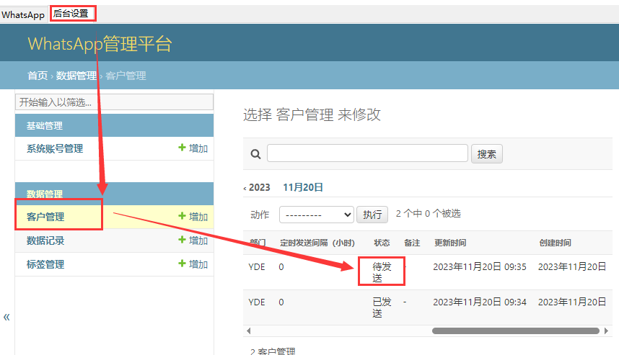
例如勾选素材管理的aa.txt，点击群发按钮，程序将读取aa.txt的文本内容，将txt里面文字发送到待发送的好友，如图所示，如果需要发送多个文件，对应素材选中即可。（注意：txt文件是发送文字内容，其它文件将通过文件方式发给好友）
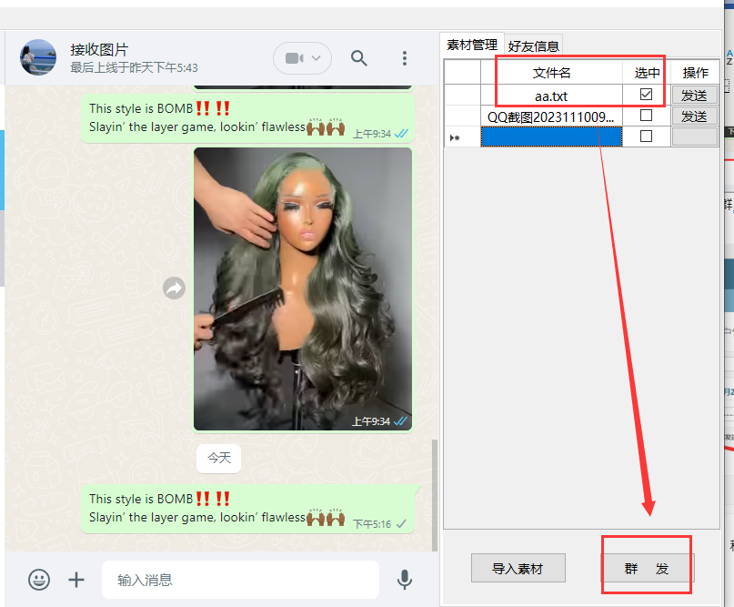

后台设置是可以对所有客户和标签进行管理
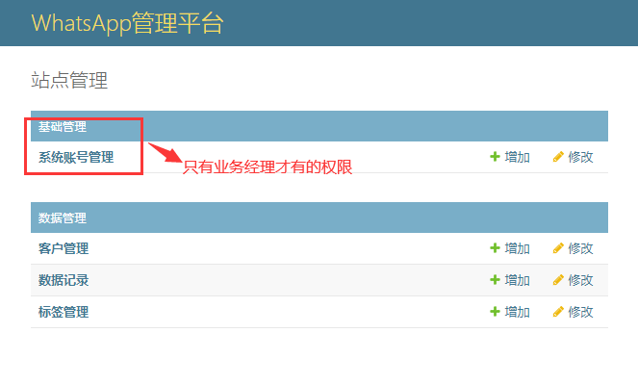
标签管理可以对标签进行增删改查操作，业务经理账号可以设置1级标签，1级标签是当前业务团队所有成员都可以使用，如图所示

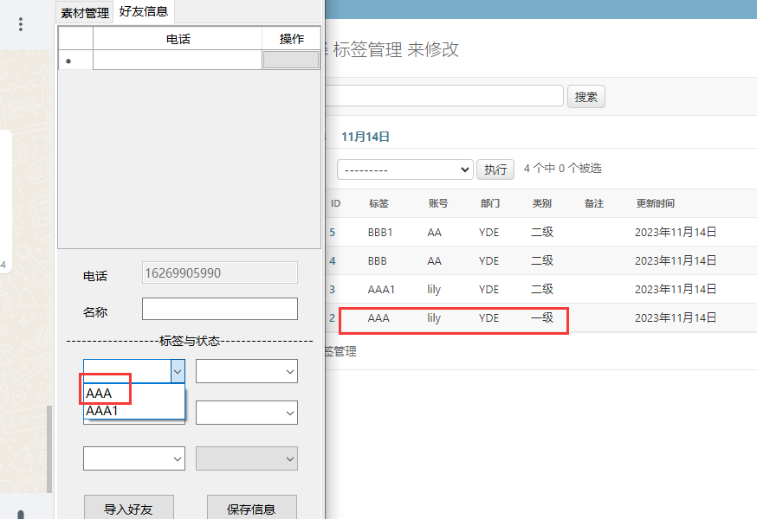
业务经理账号新增标签时可以设置标签等级，如图所示
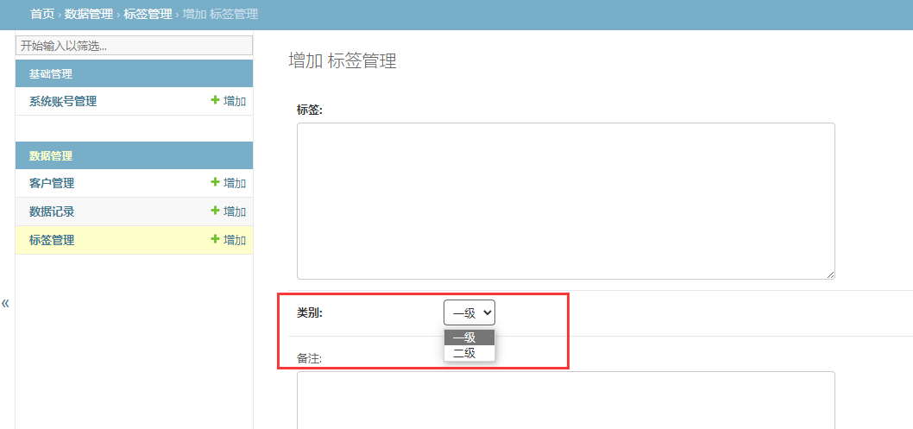

业务成员也可以添加标签，但只能创建二级标签，二级标签只能自己使用。

